### Bükkszentkereszt Község Polgármesterétől

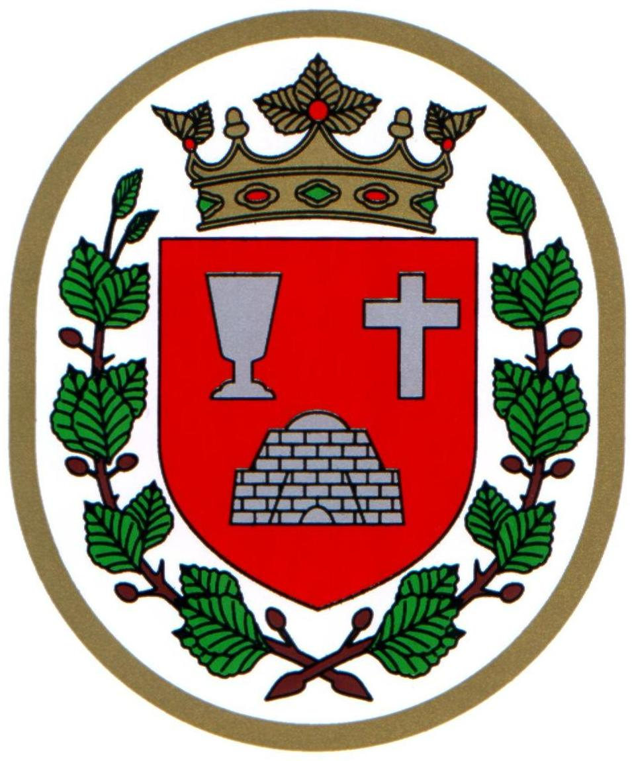

###### M E G H Í V Ó

## Bükkszentkereszt Község Önkormányzat Képviselő-testülete

**2022. június 21. napján (kedd) 14.00 órakor**

nyílt ülést tart, melyre ezúton meghívom.

**Az ülés helye:**

Bükkszentkereszt Község Önkormányzat tanácskozóterme

**Napirendi pontok:**

**1. Javaslat Bükkszentkereszt Község Önkormányzat Képviselő-testületének Szervezeti és Működési Szabályzatáról szóló 1/2019 (I.17.) önkormányzati rendelet módosítására**

**Előterjesztő: Solymosi Konrád Ferenc, polgármester**

**2. Javaslat Bükkszentkereszt Község Önkormányzata Képviselő-testületének a normatív alapon adható támogatásokról szóló rendelet megalkotására**

**Előterjesztő: Solymosi Konrád Ferenc polgármester**

**3. Javaslat Bükkszentkereszt Község Önkormányzat Képviselő-testületének a települési támogatásról szóló szóló 3/2019 (III.19) önkormányzati rendelet módosítására**

**Előterjesztő: Solymosi Konrád Ferenc, polgármester**

**4. Javaslat Bükkszentkereszt Község Önkormányzat Képviselő-testületének az építményadóról szóló 13/2014 (XI. 27.) önkormányzati rendelet módosítására**

**Előterjesztő: Solymosi Konrád Ferenc, polgármester**

**5. Egyebek**

**Előterjesztő: Solymosi Konrád Ferenc polgármester**

**Bükkszentkereszt, 2022. június 17.**

**Tisztelettel:**

**Solymosi Konrád Ferenc sk.**

**polgármester**